מחר!
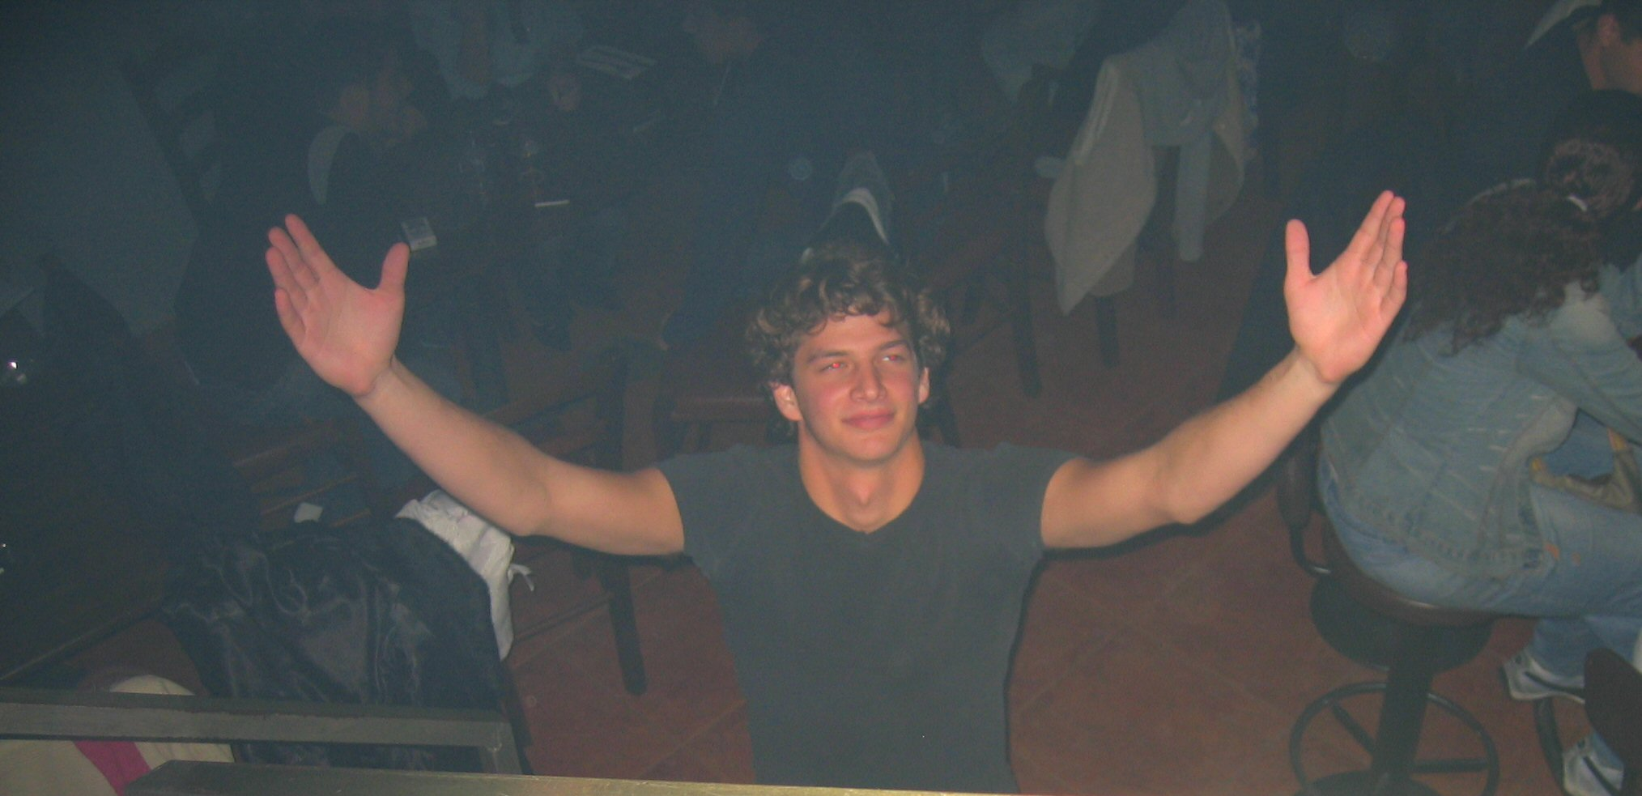
סוף העולם!

המסיבה השנתית של בן טופור
מועדון ה LIZZARD
המסגר 1 פינת לה גרדיה
שתייה חופשית פתיחת שערים ב 00:00

